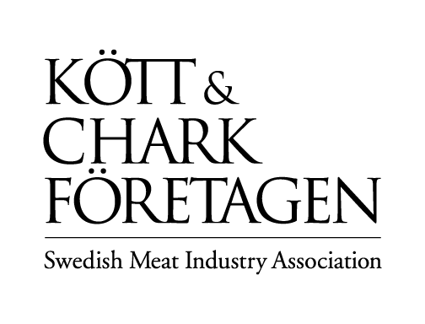 | Stockholm 2017-10-30
Kött och Charkföretagen växer – får nya medlemmar

Kött och Charkföretagen, specialistorganisationen för svenska företag med verksamhet inom slakt, styckning och charkuteritillverkning, fortsätter att växa. Under hösten har två nya medlemmar tillkommit: köttproducenten Fåddman AB och handelsföretaget Globe Foods AB.

Kött och Charkföretagens uppdrag är att samla och stärka den svenska kött- och charkbranschen, att tillvarata och främja sina medlemmars gemensamma intressen i branschrelaterade och näringspolitiska frågor. Att medlemsantalet ökar är viktigt ur flera aspekter.

- Våra medlemmar får det stöd de behöver. Minst lika viktigt är det att branschen får en starkare röst i dialogen med regering, myndigheter och i samhällsdebatten. Jag är väldigt glad att både Fåddman AB och Globe Foods AB har blivit medlemmar hos Kött och Charkföretagen, säger Magnus Därth, VD för Kött- och Charkföretagen.

Fåddman AB är ett genuint familjeföretag med 50 års erfarenhet av rimmade och rökta oblandade kött-och charkprodukter, huvudsakligen av nöt, gris och lamm. Det ordinarie sortiment omfattar drygt 20 produkter. Av dessa produkter är kassler, bacon och stekfläsk de tre största.

- För oss är det oerhört viktigt att vara en del av en branschorganisation som bevakar och driver våra intressen. Mat generellt, och kanske kött- och chark specifikt, är ett aktuellt tema i samhällsdebatten. Där är det viktigt att vi tillsammans är tydliga med var vi står, säger Marcus Schempp, VD för Fåddman AB.

Globe Foods AB är ett företag som sedan 1997 arbetar med import och export av animaliska livsmedel. Deras affärsidé är att tillhandahålla kött från världens alla hörn och samarbetar därför med flera ledande producenter för att kunna erbjuda ett attraktivt produktsortiment. Kunderna utgörs av storköksgrossister, detaljhandeln och livsmedelsindustrin.

- Vi är ett handelsföretag med import från hela världen för att komplettera det svenska utbudet och kunna erbjuda en bred produktportfölj. Därför är det viktigt att vara med i en branschorganisation som kan företräda oss i frågor som berör hemmamarknaden, men också mer komplexa frågor på EU-nivå och där flera internationella organ är inblandade. Jag är väldigt glad att vi går in som medlemmar hos Kött- och Charkföretagen och ser fram emot ett gott samarbete, säger Marcus Josberg, VD för Globe Foods AB.

För ytterligare information:
Magnus Därth, VD Kött och Charkföretagen, 076-842 65 33
Marcus Schempp, VD Fåddman AB, 08-556 361 01
Marcus Josberg, VD Globe Foods AB, 0709-66 00 88

